**Самостоятельная работа 15  
Студента группы 18-ИС-13 Пивень Ростислава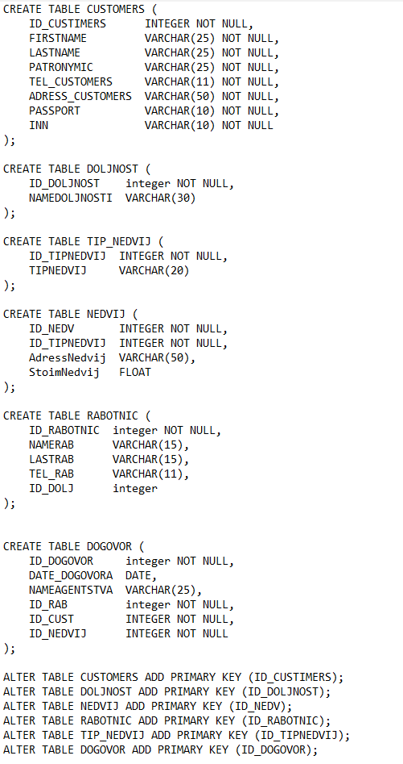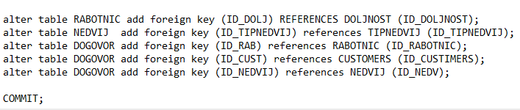 После выполнения скрипта создаются таблицы:**